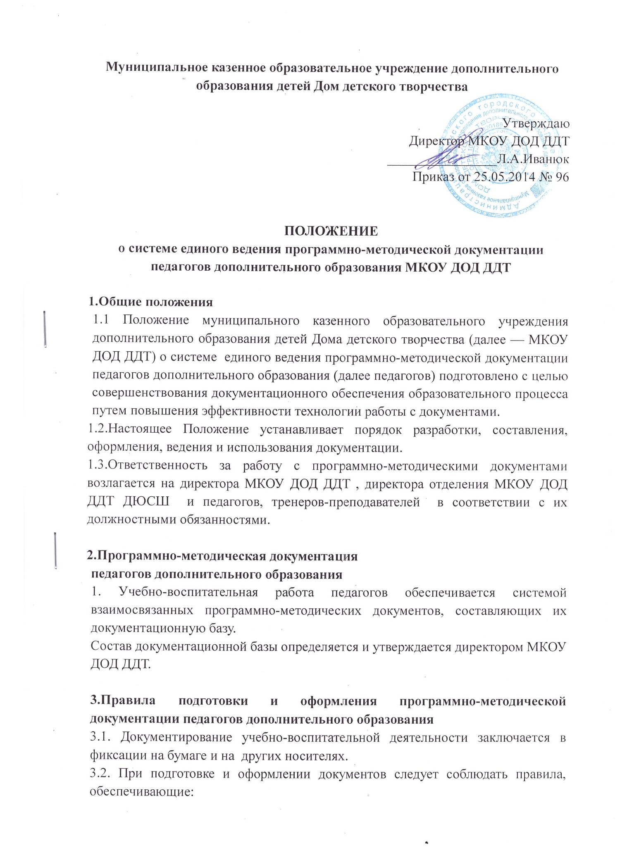

- юридическую /нормативную/ силу документа;
- оперативное и качественное их исполнение;
- поиск документов;
- качество документов как источника информации.
3.3. Документы должны оформляться на листах формата А4. Подобным образом обязательно оформляются образовательная программа и рабочая программа деятельности на год.
3.4. Состав программно-методической базы педагога дополнительного образования составляют:
-дополнительная общеобразовательная программа;
-УМК общеобразовательной программы/рабочей программы (практические материалы, теоретические материалы, наглядные материалы, справочные материалы, библиографические материалы, методические материалы, диагностические материалы);
-журнал учета работы детского объединения;
- должностная инструкция;
- заявления родителей (законных представителей) о зачислении, медицинские справки о допуске к занятиям (в соответствии с СанПин), заявление родителей об отчислении (при выбытии учащегося);
-расписание занятий;
-творческий отчет о деятельности детского объединения за учебный год;
- мониторинг, диагностика знаний, умений, навыков обучающихся( входящий, промежуточный, итоговый) ;
-планы мероприятий, проводимых в каникулярные периоды (при условии изменения расписания занятий в эти периоды);
- Внеучебная деятельность.
Массовые мероприятия учебного, воспитательно-развивающего характера и др.
№п/п | Вид мероприятия | Месяц.
- Работа с родителями (родительские собрания (тема, дата), консультации (тема, дата) и другое);
- Личный творческий план педагога :
самообразование, план работы над темой по самообразованию можно построить в виде схемы:
№п/п | Виды работ над реализацией темы | Дата | Где рассматриваются результаты

- Виды методической работы:
Разработка основной учебно-методической документации.
Подготовка к проведению учебных занятий.
Разработка и подготовка к изданию учебно-методических материалов.
Разработка и внедрение дидактических материалов.
Подборка материал из опыта работы.
Оформление материала из опыта работы.
Составление рекомендации.
Разработка по методике процесса обучения (программы, пособия).
Разработка по организации образовательного процесса (положения, планы).
Составление и систематизация методического материала.
Составление и систематизация информационного материала.
Разработка основной учебная документация.
Разработка и подготовка к изданию методических материалов.
Разработка раздаточных материалов для обучающихся.
Разработка сценарий массовых дел.
Проведение открытых занятий.
Изготовление наглядных пособий.
Подготовка выставочных экспозиций.
Другие виды методической работы.
3.5. Дополнительная общеобразовательная программа предоставляется педагогом дополнительного образования в отдел образовательной деятельности в печатном и электронном виде при приёме на работу. Педагог дополнительного образования, не имеющий собственной дополнительной общеобразовательной программы, для осуществления образовательной деятельности вправе воспользоваться дополнительными образовательными программами, имеющимися в банке образовательных программ Учреждения. Утверждается 1 раз (при внесении изменений – повторно).
3.6.Рабочая программа, индивидуальные учебные планы обучающихся(при их наличии) предоставляются педагогами дополнительного образования на рассмотрение в методический совет Учреждения за 2 недели до начала учебного год ежегодно.
3.7..Журнал учета работы детского объединения предоставляет на проверку в соответствие с планом внутриучережденческого контроля. Ежемесячно на проверку , 22 числа, директору учреждения.
3.8.Отчет о деятельности детского объединения за учебный год педагог дополнительного образования предоставляет директору до 31мая текущего года.
3.9.. Разработка и оформление программно-методической документации проводится в соответствии с требованиями, установленными локальными актами Учреждения и настоящим Положением.

4.Порядок утверждения программно-методических документов внутри образовательного учреждения
4.1. Утверждение программно-методической документации педагога дополнительного образования - фиксация факта создания данной документации педагогом дополнительного образования Учреждения.
4.2. Утверждению подлежат:
-дополнительная общеобразовательная общеразвивающая программа;
-рабочая программа;
-должностная инструкция;
-расписание занятий.
4.4. Утверждение программно-методической документации осуществляется директором Учреждения..
4.5.Коррекция программно-методической документации педагогом осуществляется по согласованию с директором.
4.6. Утверждению подлежат все оговоренные в настоящем Положении документы.

5. Контроль исполнения программно-методических документов
Целью контроля является обеспечение своевременного и качественного исполнения действий, зафиксированных в программно-методических документах. Контролю подлежат все утвержденные документы. Контроль над исполнением документов возлагается на директора МКОУ ДОД ДДТ и на директора отделения МКОУ ДОД ДДТ ДЮСШ.

